Администрация Свердловского района
в городе Красноярске информирует:
Указанные транспортные средства необходимо добровольно переместить в 30-дневный срок с момента опубликования, в рамках постановления от 19.04.2024 № 354 "Об утверждении Положения о порядке выявления, перемещения, временного хранения и утилизации брошенных, в том числе разукомплектованных транспортных средств на территории г. Красноярска"

№  п/п | Адрес объекта | Наименование объекта | Фотоизображение объекта
1 | ул. 60 лет Октября, 96 «Г» | автомобиль марки ВАЗ 21140, государственный регистрационный знак К558ЕС/124, цвет серо-бежевый, передние кузовные детали черного цвета | 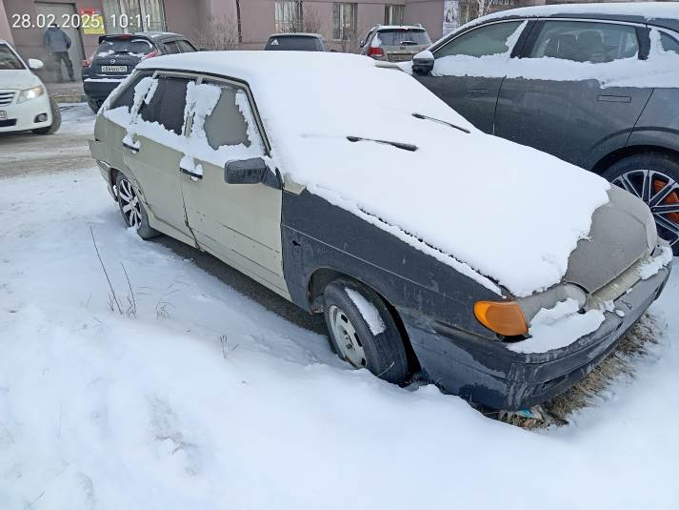
2 | пр. им. газ. «Красноярский рабочий», 160/1 | автомобиль марки Toyota Town Ace, государственный регистрационный знак В569РВ/124, цвет коричневый | 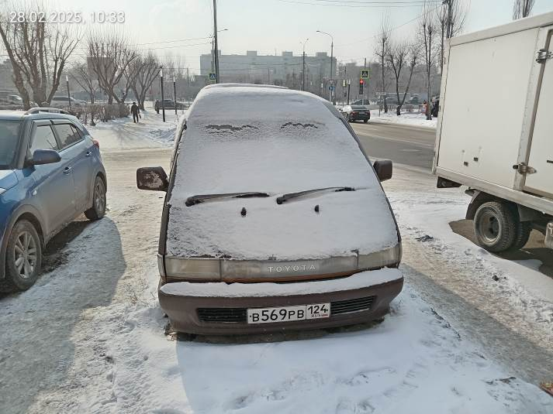
3 | пр. им. газ. «Красноярский рабочий», 160/1 | грузовик марки KIA Bongo III, государственный регистрационный знак У623РУ/124, цвет белый | 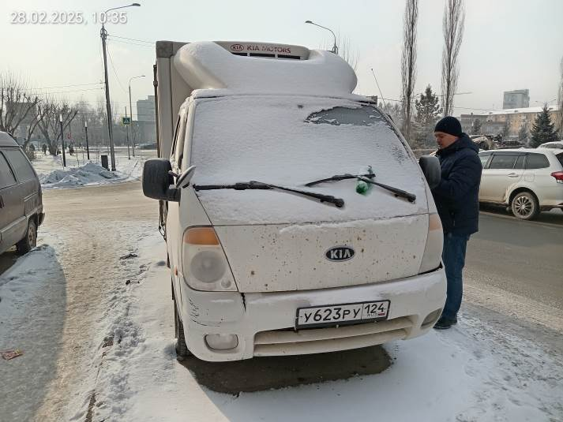
4 | ул. Карамзина, 18 | автомобиль марки ВАЗ 21099, государственный регистрационный знак Е650СХ/124, цвет зеленый | 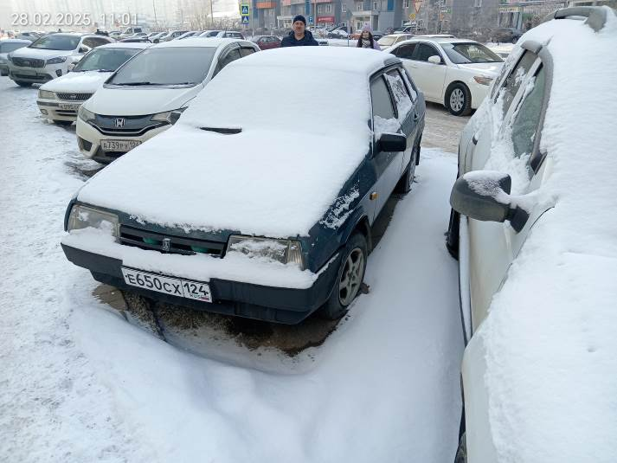
5 | ул. Лесников, 21 | автомобиль марки ВАЗ 2101, государственный регистрационный знак С201НМ/124, цвет оранжевый | 